**第一二三单元阶段素养检测随堂练**

**一年级数学下册高频考点易错题苏教版**

学校:___________姓名：___________班级：___________考号：___________

**一、选择题**

1．《童话大王》共有60页，我差不多看了一半，我可能看了（    ）页。

A．50 B．29 C．15

2．二年级的同学举行跳绳比赛，珠珠跳了98下，小虎跳的比珠珠多，小虎至少跳了多少下？（    ）

A．100 B．99 C．97

3．图形中有（    ）长方形。



A．1个 B．2个 C．3个

4．是用下面哪个物体的一个面画出来的（ ）。

A． B． C．

5．一个两位数是双数，比45大，比50小，它是（    ）。

A．46 B．50 C．49

6．一个两位数，十位上的数字比8大，个位上的数字比1小，这个数是（    ）。

A．81 B．90 C．91

7．60比（50，40，,30，10）多得多．（     ）

A．10 B．30 C．40 D．50

8．足球比50元多得多，足球的价钱可能是多少元？（    ）

A．18元 B．58元 C．98元

9．0~100之间，个位上是5的数一共有几个？（    ）

A．5个 B．9个 C．10个

**二、填空题**

10．看图写数。

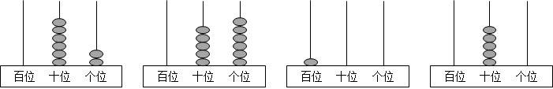

( )     ( )     ( )     ( )

11．79比( )大1，比( )小1。

12．小芳有30本书，小军的书比小芳多，小青的书比小芳少．小军最少有( )本书，小青最多有( )本书．

13．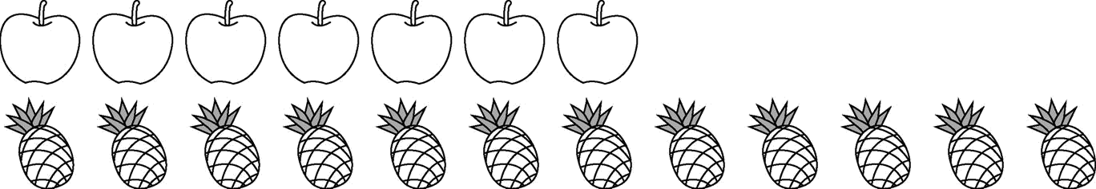

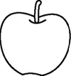有( )个,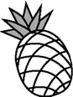有( )个,比多( )个。

14．小明要做15在口算题，已经做了9道，他还剩( )没做。

15．89里面有( )个十和( )个一。

16．写出一个个位上是4的两位数：( )；写出一个个位上是0的两位数：( )；写出一个十位上是3的两位数：( )；按照从大到小的顺序排列这三个数：( )＞( )＞( )。

17．画一画。

（1）______________

（2）______________

18．丁丁有30个气球，灵灵的气球比丁丁少，灵灵最多有( )个。

**三、判断题**

19．左图是圆。( )

20．37和73一样大。 ( )

21．七十九写作709。( )

22．47后边第一个数是46。( )

23．最小的两位数是10。( )

24．个位上是7，十位上是4的数是47。( )

**四、计算题**

25．细心审题，我会算。

9－5＝        6－4＝        9＋0＝        4＋5＝

10＋1＝        8＋3＝        6＋9＝        10＋8＝

16－6＝        7－2＝        6＋4＝        9＋9＝

12－10＝        7＋7＝        8＋8＝        13－4＝

18－10＋4＝    4＋3＋10＝    9－3＋7＝            5＋10－10＝

26．用你喜欢的方法计算

3＋8=                         16－9=

第一步：         第一步：

第二步：         第二步：

**五、看图列式**

27．看图列式计算。

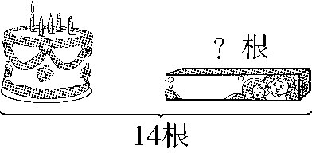

＝

28．看图列式计算。

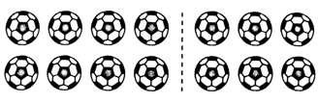

14-□=□（个）     14-□=□（个）

**六、解答题**

29．小明家白兔有16只，黑兔有9只，黑兔再买几只就和白兔同样多？

（  ）

30．小明有连环画34本，故事书比连环画少得多，故事书有多少本？

|  |  |  |
| --- | --- | --- |
| 13本 | 44本 | 78本 |
|  |  |  |

31．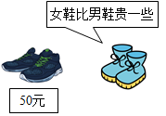

|  |  |  |
| --- | --- | --- |
| 98元 | 54元 | 48元 |
|  |  |  |

32．停车场停了17辆车，其中有8辆是卡车，其余的都是面包车。

（1）停车场原来停了多少辆面包车？

（2）面包车又开来了5辆，现在一共停了多少辆面包车？

33．在合适的答案下面画“√”。

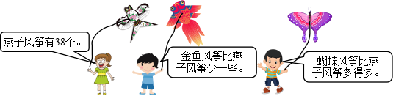

金鱼风筝可能有多少个？                                            蝴蝶风筝可能有多少个？

|  |  |  |  |  |  |  |
| --- | --- | --- | --- | --- | --- | --- |
| 20个 | 49个 | 35个 |  | 32个 | 40个 | 57个 |
|  |  |  |  |  |  |  |

1. 小明买了20个苹果，回来分给妹妹10个，自己吃了3个，小明还剩多少个苹果？

35．的价钱比80元少一些．一个书包多少元？

|  |  |  |
| --- | --- | --- |
| 20元 | 62元 | 75元 |
|  |  |  |

**参考答案：**

1．B

【分析】《童话大王》共有60页，一半是30页；差不多看了一半，就是差不多看了30页，找出和30页差不多的数即可。

【详解】由题意可知：

60页的一半是30页；

50比30多得多，29和30差不多，15比30小得多。

所以：我可能看了29页。

故答案为：B

【点睛】理解“一半”和“差不多”的意义是解答本题的关键。

2．B

【分析】小虎跳的比珠珠多，也就是小虎跳的比98下多，比98大，且最小的数就是99；据此选择。

【详解】由题意分析得：

二年级的同学举行跳绳比赛，珠珠跳了98下，小虎跳的比珠珠多，小虎至少跳了99下。

故答案为：B

【点睛】此题主要考查的是100以内数的比较大小，要熟练掌握。

3．C

【分析】由构成的长方形有2个；由构成的长方形有1个，共有3个。

【详解】（个）

故答案为：C

【点睛】考查组合图形的计数问题，分类计数。

4．B

【分析】用圆柱只能画圆，用正方体只能画正方形，用长方体可以画长方形，据此解答即可。

【详解】A．不能画出长方形，不符题意；

B．能画出长方形，符合题意；

C．不能画出长方形，不符合题意。

故答案为：B

【点睛】熟悉立体图形的特征是解答本题的关键。

5．A

6．B

【分析】一个两位数，十位上数比8大，说明十位上的数是9，个位上数比1小，说明个位上是0，那么这个数是90。

【解答】解：



这个数的十位上是9，个位上是0，这个数就是90。

故选：。

【点评】本题考查了100以内数的组成及意义。

7．A

【详解】本题考查多得多和少得少的问题．60和10相差最远，所以60比10多得多．

8．C

9．C

10．     62     56     100     50

11．     78     80

12．     31     29

13．     7     12     5

14．6

15．     8     9

16．     14     10     30     30     14     10

【分析】此题答案不唯一，符合相应的要求写数即可；

先写完数，再比较大小并排序。

【详解】由题意得：

写出一个个位上是4的两位数：14；写出一个个位上是0的两位数：10；写出一个十位上是3的两位数：30；按照从大到小的顺序排列这三个数：30＞14＞10。

【点睛】此题主要考查的是100以内数的组成及比较大小，关键是先把数写对。

17．     



18．29

19．×

【分析】根据圆的特征进行判断即可。

【详解】由分析可得：左图不是圆，原题说法错误。

故答案为：×

【点睛】本题能分辨生活中常见图形是关键。

20．×

21．×

22．×

【详解】47后面的第一个数比47多1，46是47前面第一个数，由此判断即可。

23．√

24．√

25．4；2；9；9

11；11；15；18

10；5；10；18

2；14；16；9

12；17；13；5

26．11  2+8=10   1+10=11

7   10-9=1   1+6=7

27．14－5＝9

28．14-6=8；14-8=6

29．16－9＝7（只）

30．13本√

31．

|  |  |  |
| --- | --- | --- |
| 98元 | 54元 | 48元 |
|  | √ |  |

32．（1）9辆；

（2）14辆

【分析】（1）利用减法解决实际问题；

（2）利用加法解决实际问题。

【详解】（1）（辆）

答：停车场原来停了9辆面包车。

（2）（辆）

答：现在一共停了14辆面包车。

【点睛】本题考查整数加减法的应用。

33．35个√

57个√

34．20-10=10（个）

10—3=7（个）

答：小明还剩7个苹果．

【详解】本题考查一个数减去两个数的实际问题．小明的20个苹果分给妹妹10，20-10=10（个），是小明自己的苹果数，吃掉3个，10—3=7（个），是小明最后剩下的苹果．

35．

|  |  |  |
| --- | --- | --- |
| 20元 | 62元 | 75元 |
|  |  | √ |

